0 0 trace mode 6 pr103 modbus tcp function 03 16.docx
Для cпрактики
ПО Owen logic https://owen.ru/product/sreda_programmirovaniya_owen_logic
ПО Trace mode https://tracemode.ru/dwc/public
Оборудование https://owen.ru/product/pr103/shemy_connect
ПР103-24.1610.03.1.0 | =24 | 4 | 6 (24 В) | 6 | 10 Р | - | 1

Использовать можно 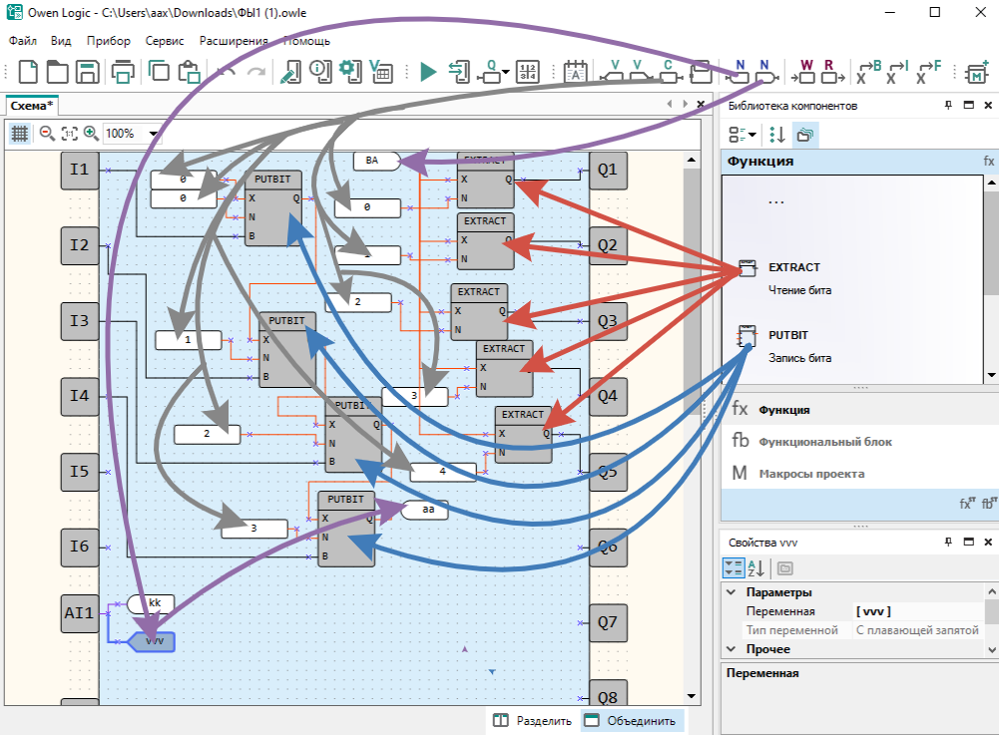
По стрелкам. Всё понятно)))
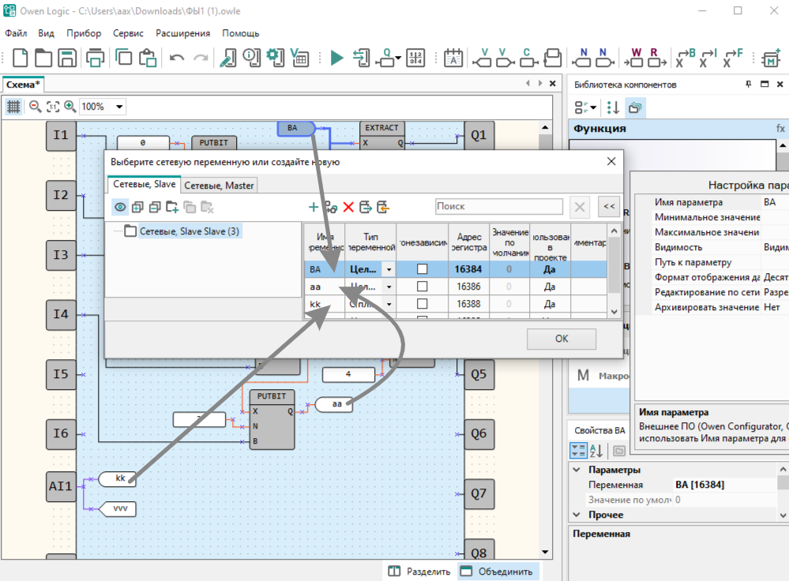
Вводим параметры
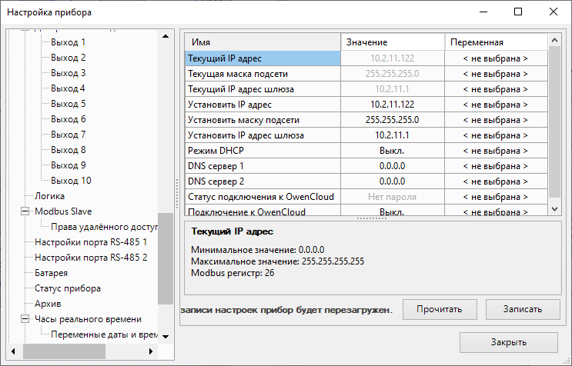
В настройках прибора такая штука.
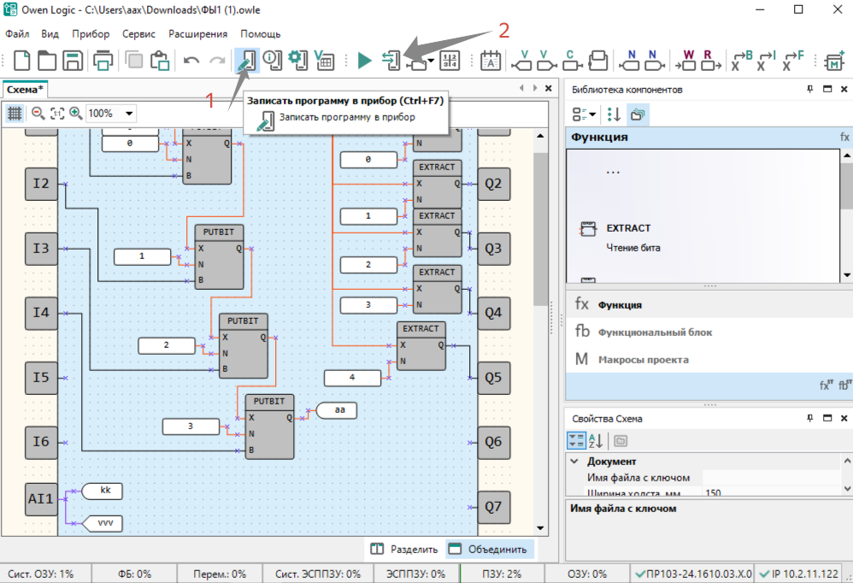
Прошьем и на просмотр)
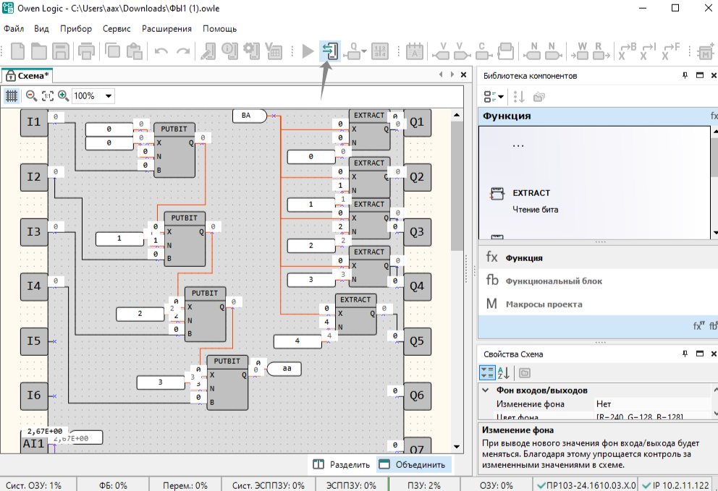
Итак ситуация готова! Вроде Да ))

Создадим ПО в верхнем уровне.
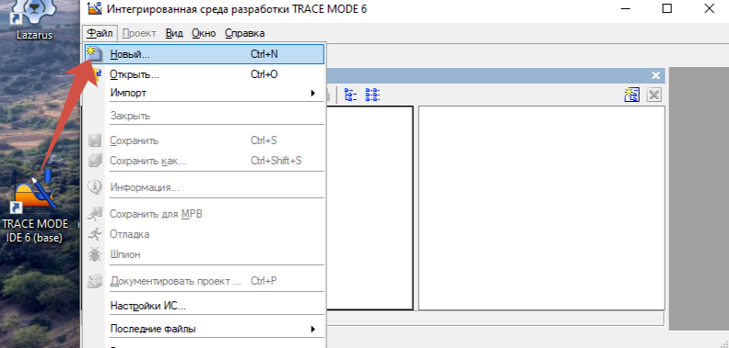
По стрелке
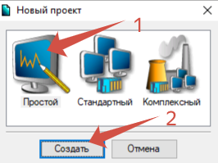 по пунктам))
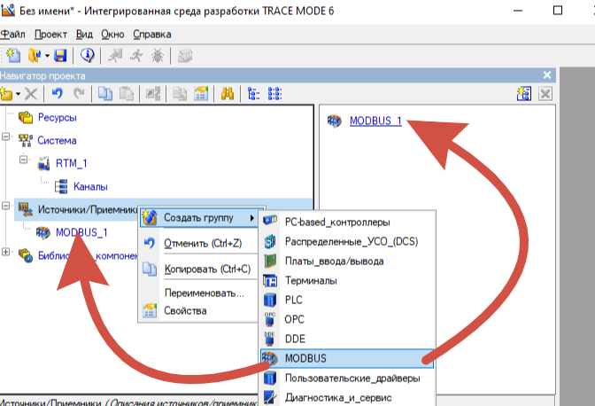
По стрелкам с правой стрелкой) Укажем , что протокол modbus)
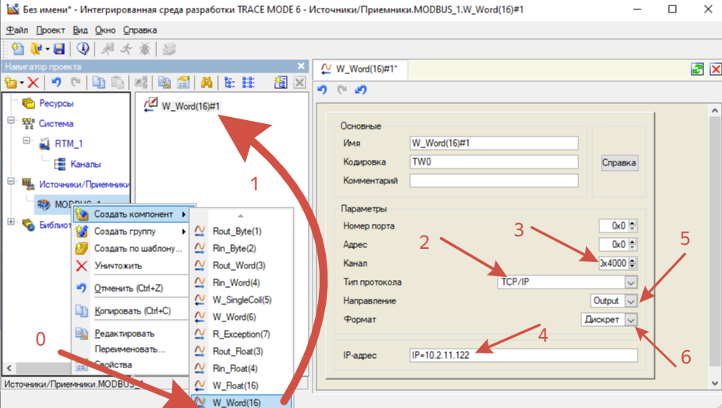
Создадим тег 0x4000 16384 по пунктам
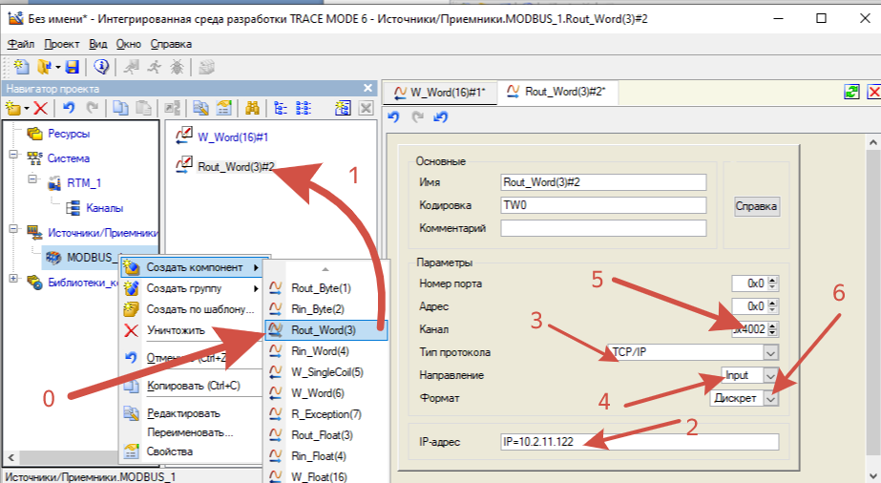
Создадим тег 0x4002 16386 по пунктам
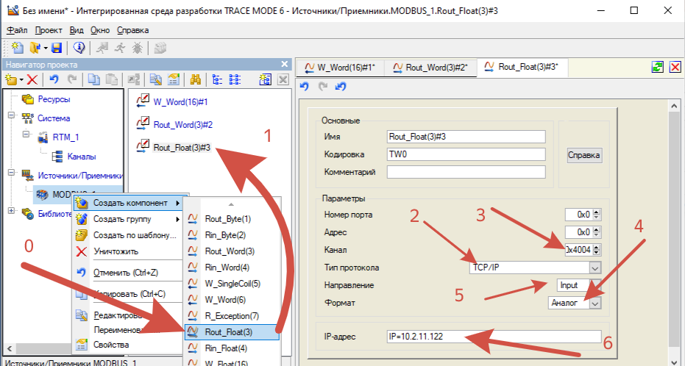
Создадим тег 0x4004 163878 по пунктам

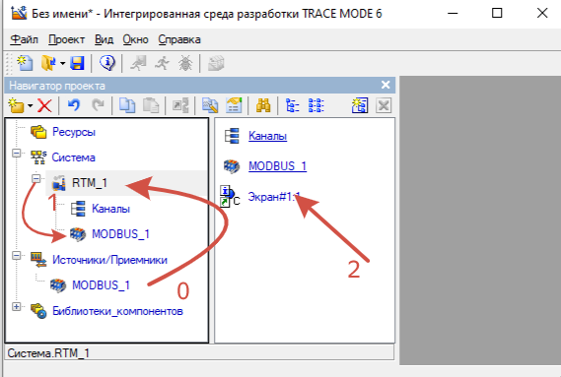
Перетянем в RTM_1 протокол явно - по пунктам) и вызовем экран

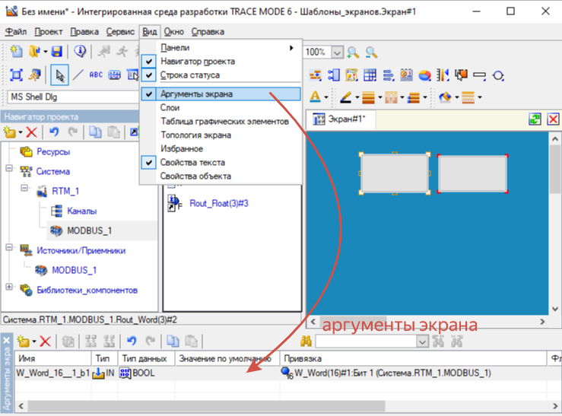
Укажем аргументы экрана
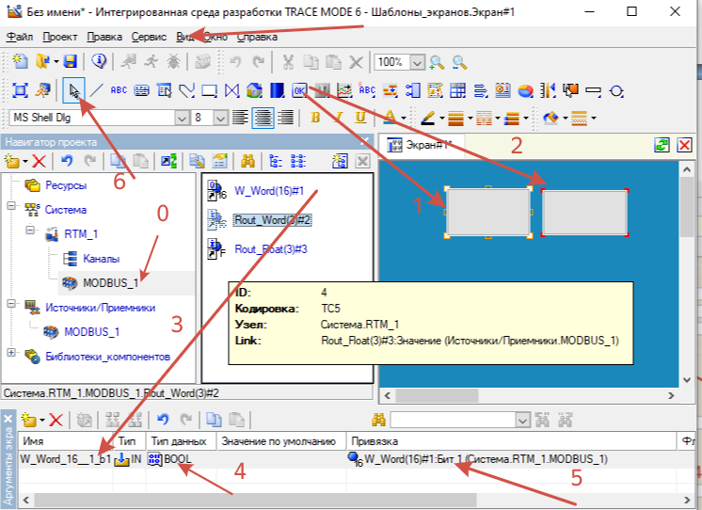
Укажем аргументы экрана. По пунктам Выставим кнопки.

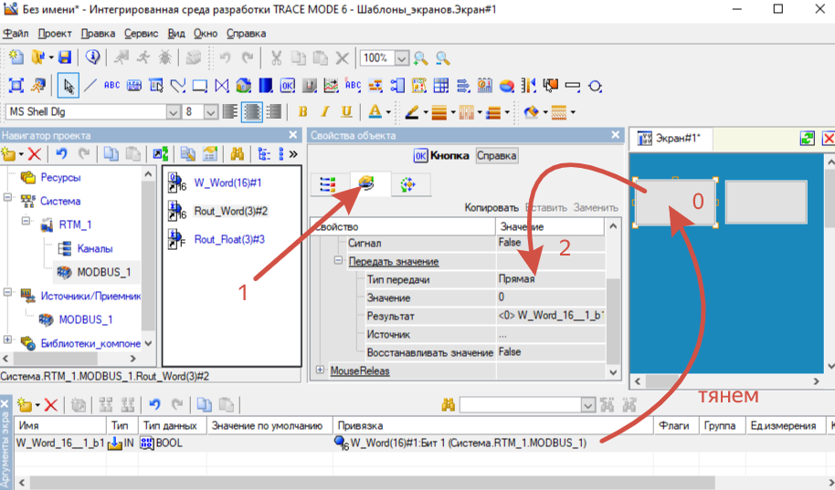
Настроим одну кнопку)) По пунктам.
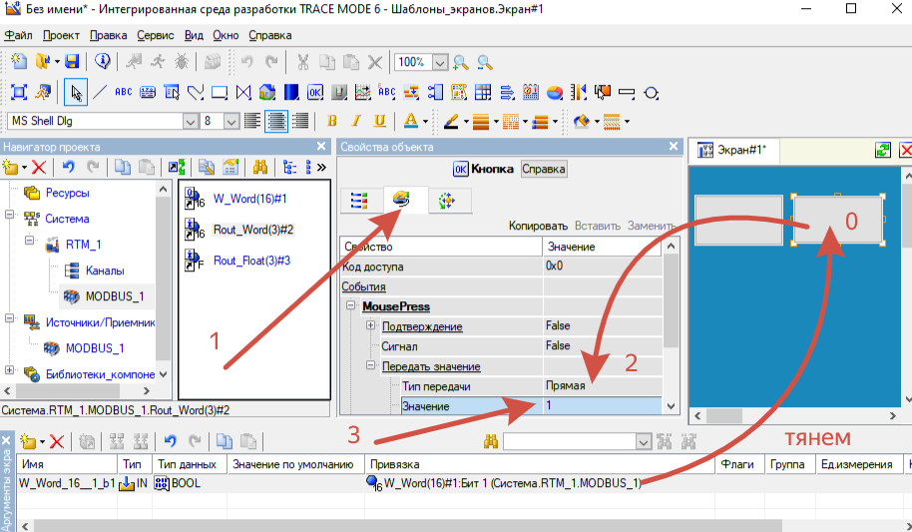
Настроим одну кнопку)) По пунктам.

Проект лучше сохранять отдельно по английски
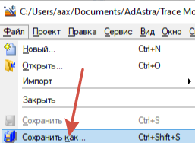

Создать отдельный каталог и записать файл.

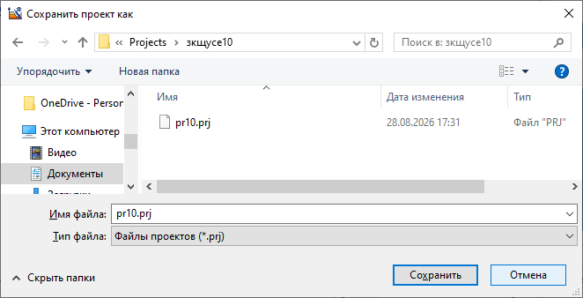
Сохранить проект
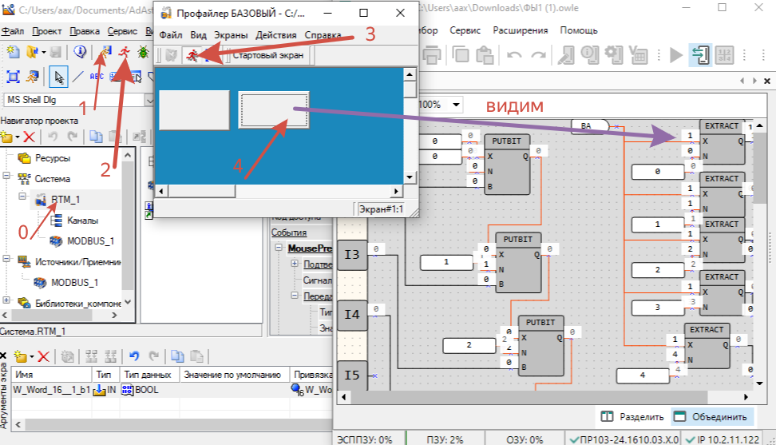
По пунктам и видим.
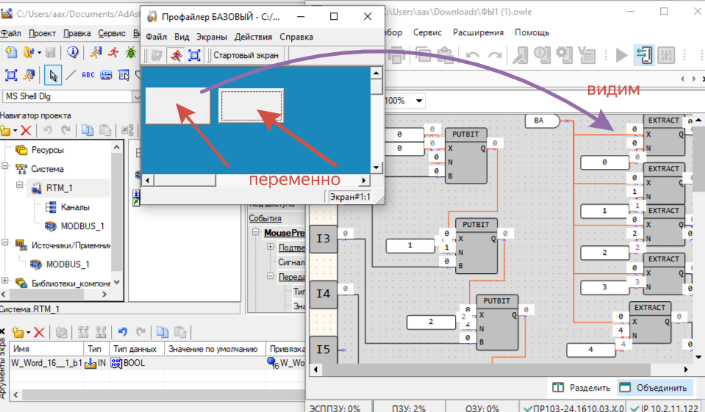
Выполняем и видим.
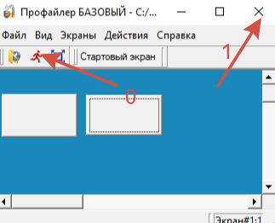 по пунктам)) закроем для дальнейшей настройки.
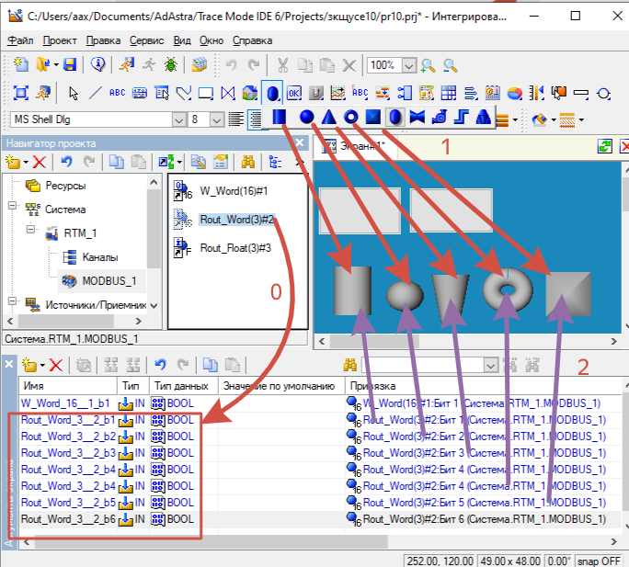
По пунктам
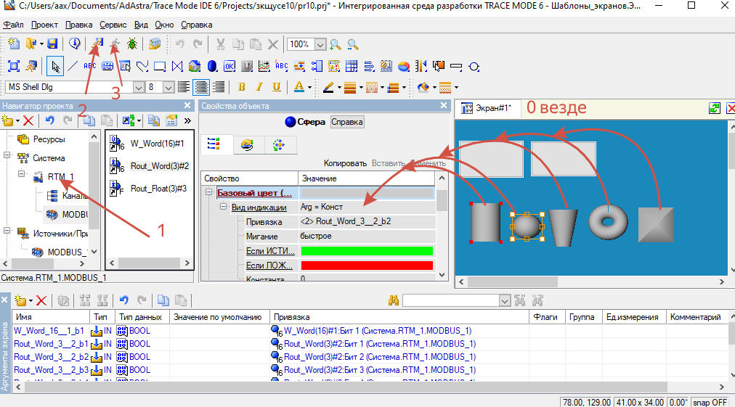
Поправим и по пунктам.
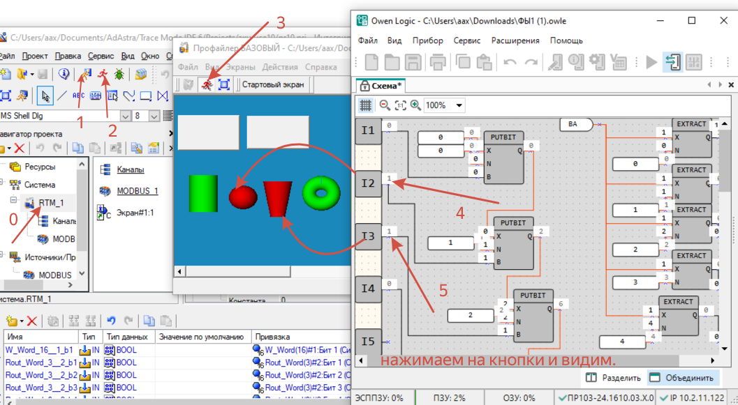
По пунктам и наблюдаем картину.
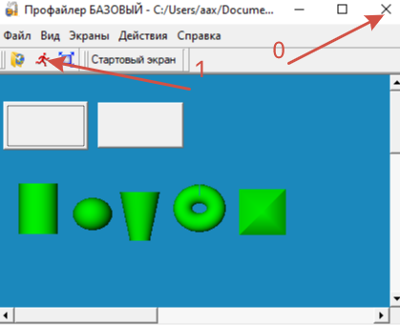 настройки.

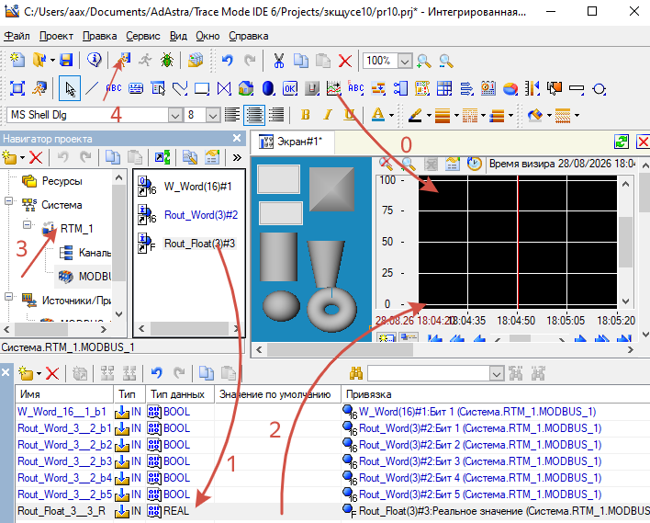
По пунктам))

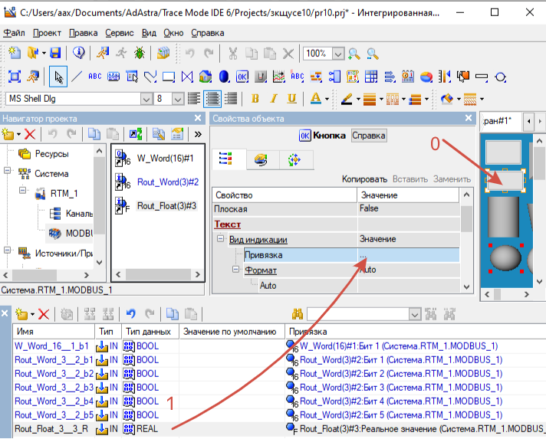
По пунктам . пункт 1 тянем.

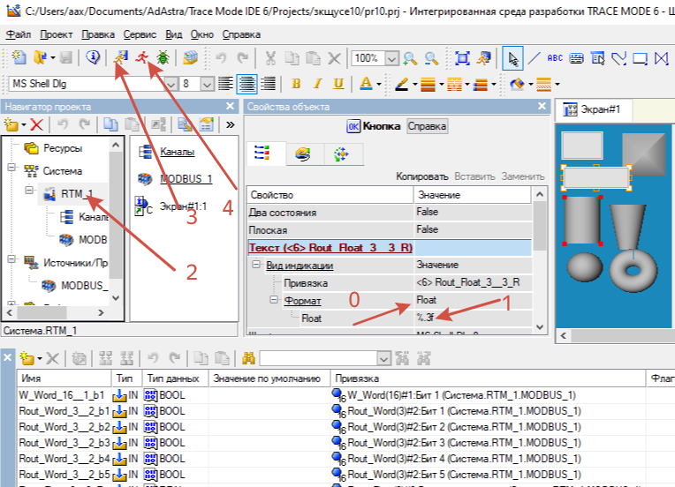
По пунктам.

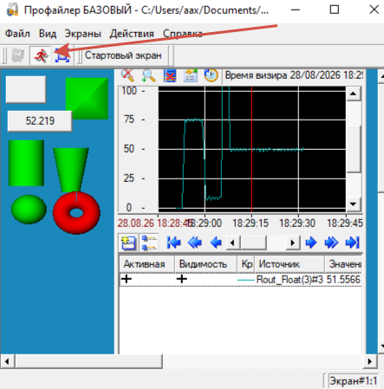
Наблюдаем результат.

